Lo primero de todo descargaremos la maquina de la Classroom de Google la importaremos a nuestro Virtualbox, seguidamente en la configuración de red la pondremos en modo puente e iniciamos.
Entraremos con root y comprobamos que ip le ha asignado.

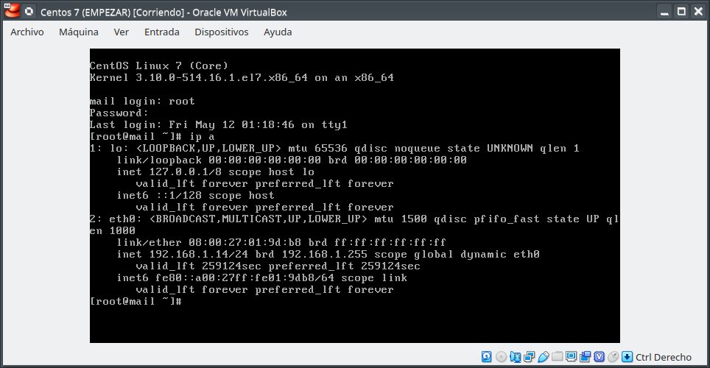

Una vez que sabemos la ip de la maquina podremos acceder desde la maquina anfitriona (mi pc) y desde una terminal iniciamos sesión con SSH

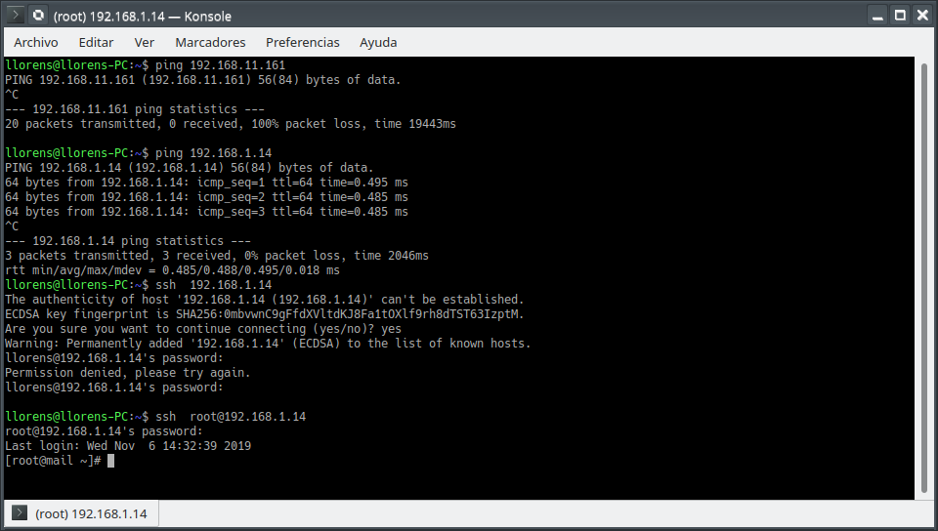

Seguimos el tutorial de la web que indica la practica

https://www.server-world.info/en/note?os=CentOS_7&p=mail&f=6

Para no atiborrar este documento en capturas de instalación pongo primero los copia/pega que le pongo a la sesion de SSH

Instalacion Clamav, actualizacion y “scaneo” a lo ultimo si nos fijamos según el tutorial a lo ultimo se descarga Eicar que es el mismo de la practica anterior para comprobar su efectividad. Dejo comandos y la ultima captuta del escaneo donde localiza la infeccion de Eicar.

yum --enablerepo=epel -y install clamav clamav-update

sed -i -e "s/^Example/#Example/" /etc/freshclam.conf

freshclam
clamscan --infected --remove --recursive /home
curl -O http://www.eicar.org/download/eicar.com
clamscan --infected --remove --recursive .

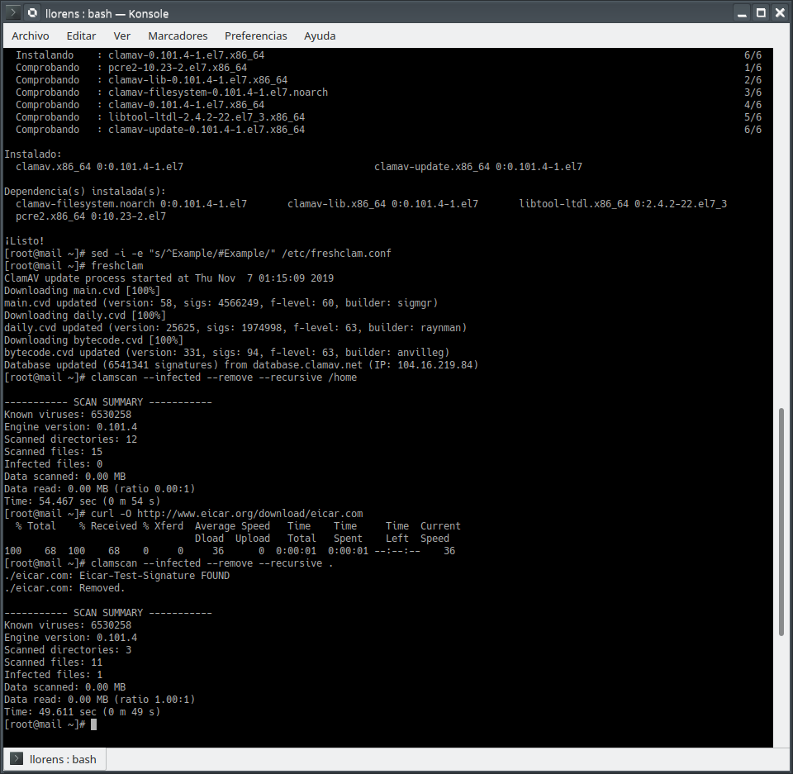

Instalacion y configuracion de Amavisd y Clamav Server.

yum --enablerepo=epel -y install amavisd-new clamav-scanner clamav-scanner-systemd

setsebool -P antivirus_can_scan_system on

vi /etc/amavisd/amavisd.conf

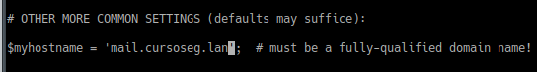
descomentar

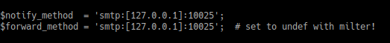
descomentar

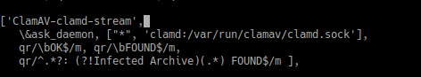

Guardamos que por cierto nunca viene nada mal el recordar como funciona VI estoy acostumbrado al editor NANO.

Seguiremos metiendo comandos del tutorial

systemctl start clamd@amavisd amavisd spamassassin

systemctl enable clamd@amavisd amavisd spamassassin

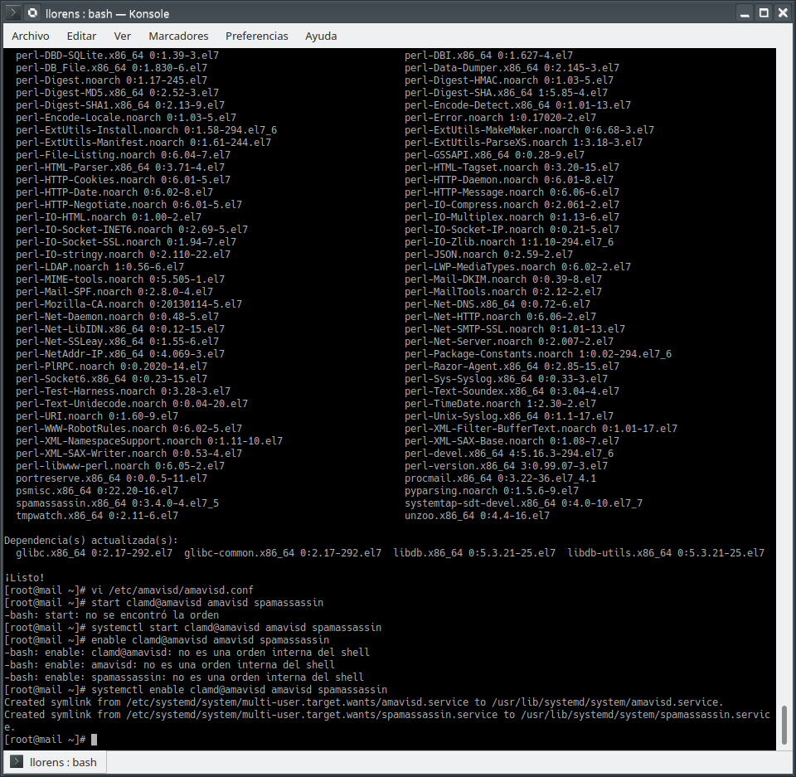
Una captura para mostrar el proceso

Configurar Postfix

vi /etc/postfix/main.cf

añadimos “content_filter=smtp-amavis:[127.0.0.1]:10024”

Editaremos tambien

vi /etc/postfix/master.cf

añadiendo las siguientes lineas

smtp-amavis unix - - n - 2 smtp
-o smtp_data_done_timeout=1200
-o smtp_send_xforward_command=yes
-o disable_dns_lookups=yes
127.0.0.1:10025 inet n - n - - smtpd
-o content_filter=
-o local_recipient_maps=
-o relay_recipient_maps=
-o smtpd_restriction_classes=
-o smtpd_client_restrictions=
-o smtpd_helo_restrictions=
-o smtpd_sender_restrictions=
-o smtpd_recipient_restrictions=permit_mynetworks,reject
-o mynetworks=127.0.0.0/8
-o strict_rfc821_envelopes=yes
-o smtpd_error_sleep_time=0
-o smtpd_soft_error_limit=1001
-o smtpd_hard_error_limit=1000

Y seguidamente reiniciaremos Postfix y te puedo enseñar su estado actual.

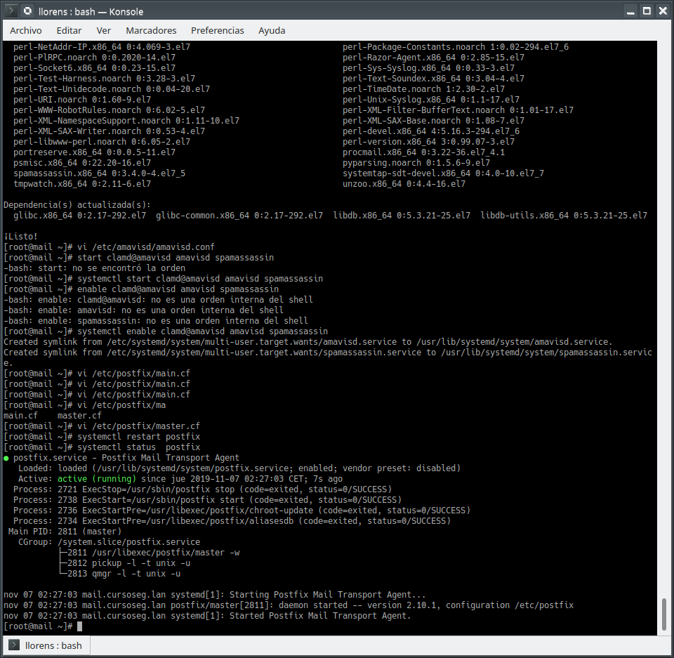

Seguidamente desde Thunderbird de mi equipo (Tengo Kubuntu) configuramos las cuentas y quedaría una cosa así.
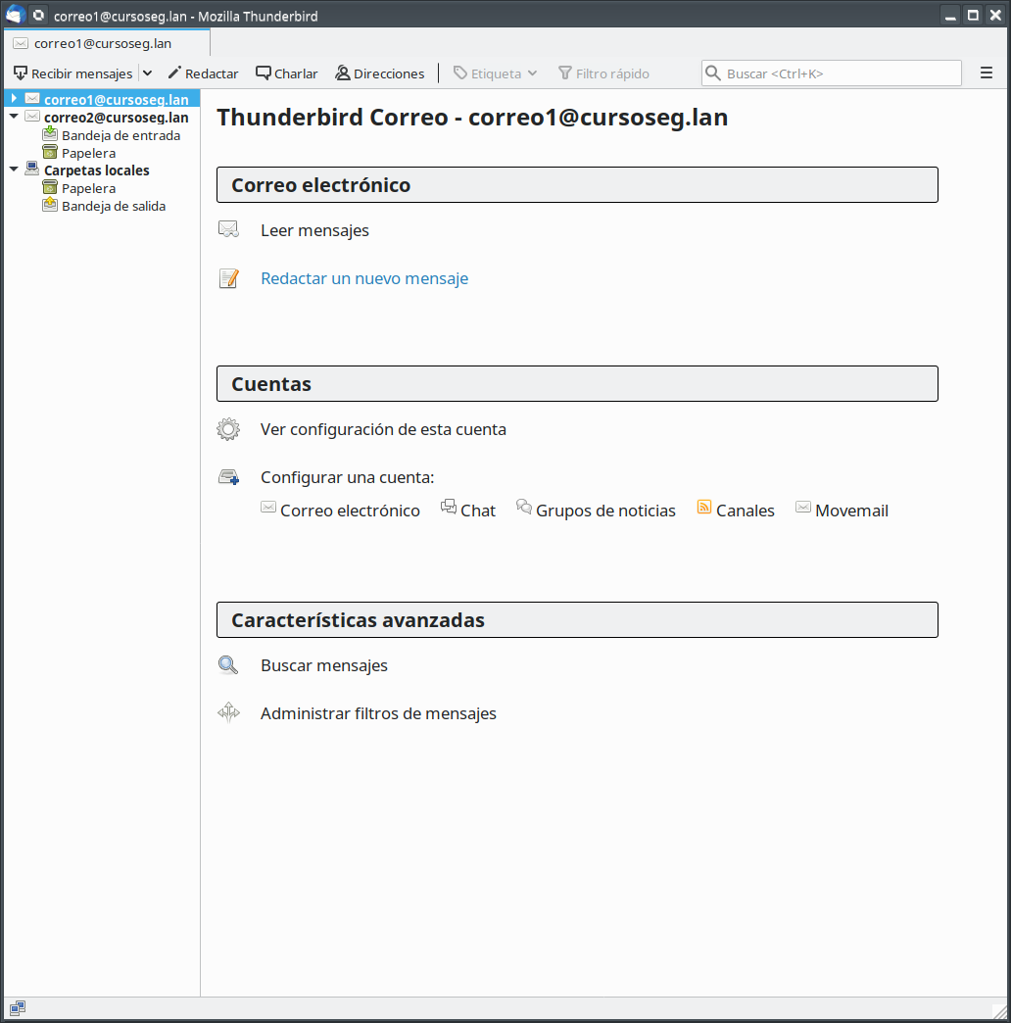

Después ya realizaremos el propósito de la prueba que es mandar un virus de prueba “Eicar” y comprobar que el servidor de correo lo bloqueo.
Las pruebas seran las siguiente mandare primero un simple Hola del correo1 al correo2 sera señal que el servidor esta funciona correctamente y seguidamente desde el correo2 al correo1 mandare el virus y a ver que pasa

Mandamos el hola

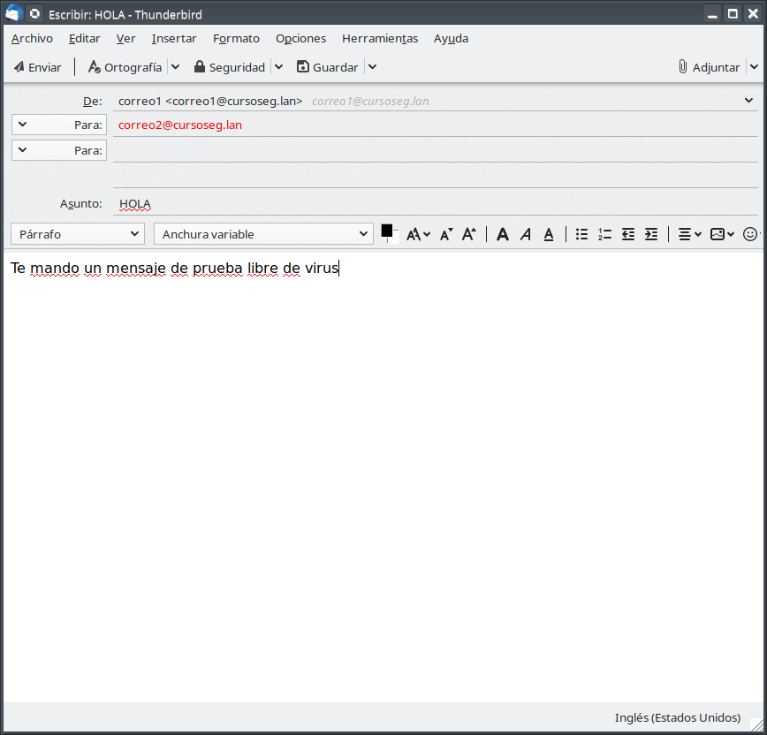

Comprobamos el correo2 que haya recibido el correo

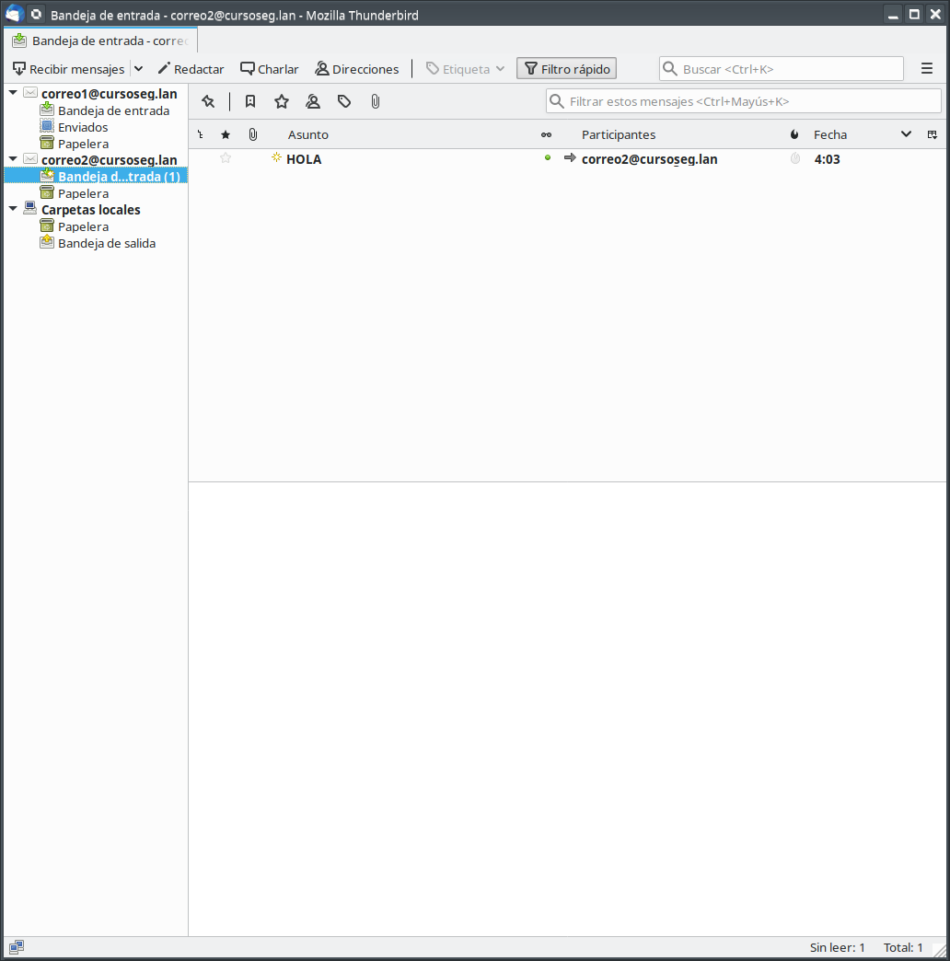

Después haremos la prueba de fuego y le mandaremos un correo con un archivo adjunto con el virus desde correo2 a correo1 y este no lo manda, es bloqueado por el servidor.

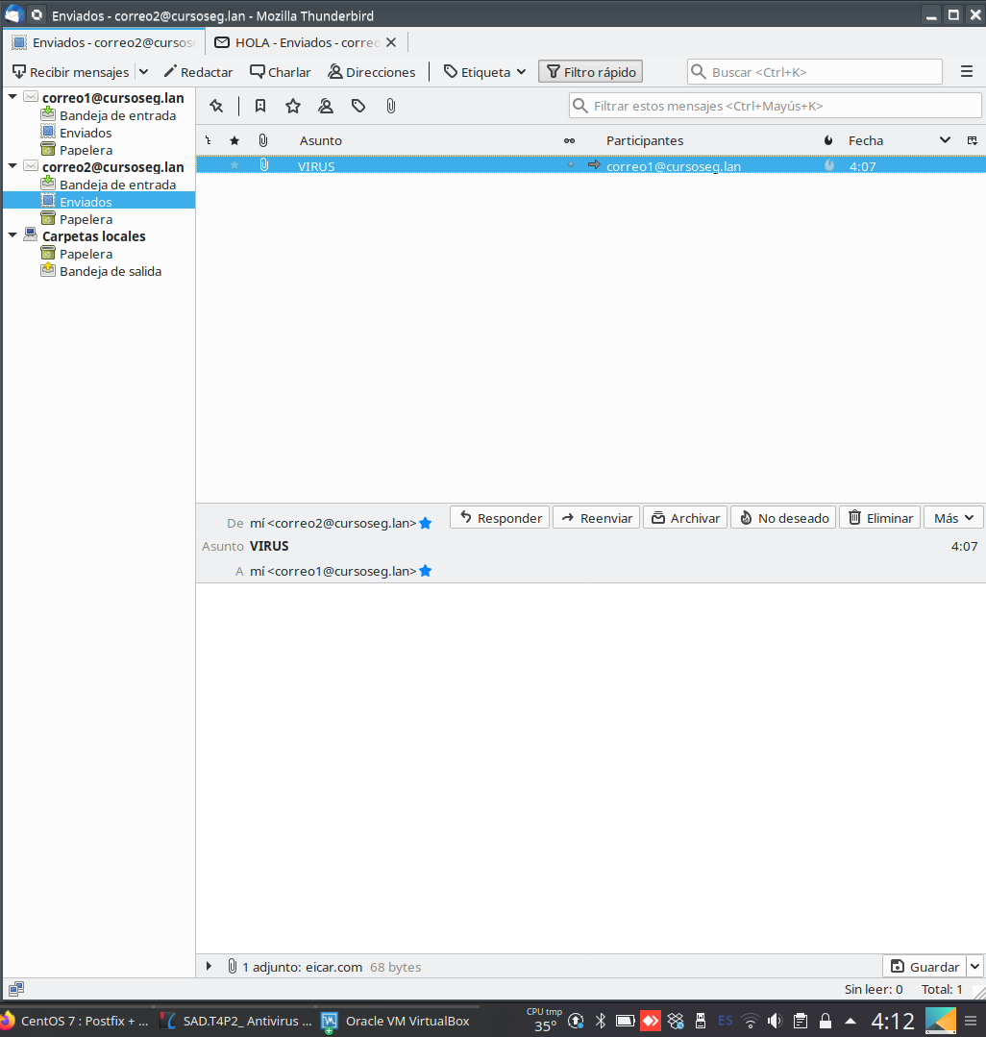
Si nos fijamos estamos en la bandeja de salida de enviados de correo2 y sin embargo en la bandeja de recibidos de correo1 no hay nada.

De todas formas para demostrarlo te muestro el log del servidor haciendo un “ cat /var/log/maillog” y veras como en la ultima linea se ve que a detectado el virus y directamente lo elimina. Por cierto si he probado a manda un correo a mi correo personal XD

